Phụ lục IV
Danh mục phương tiện thuộc nhóm ô tô tải thông dụng
(Ban hành kèm theo Thông tư số /2024/TT-BGTVT ngày tháng năm 2024
của Bộ trưởng Bộ Giao thông vận tải)

Mục | Tên gọi | Đặc điểm | Hình vẽ minh họa (nếu có)
1 | Ô tô tải  (Cargo truck;  Opened truck) | Ô tô chở hàng có thùng hàng dạng hở, thành phía sau và/hoặc thành bên của thùng hàng có thể mở được;  Có thể bố trí trang, thiết bị hỗ trợ việc xếp dỡ hàng (cần cẩu, thiết bị nâng, hạ hàng, thiết bị nâng người làm việc trên cao) | 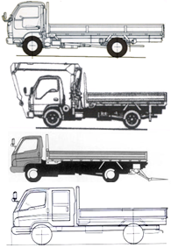
2 | Ô tô tải tự đổ  (Dumper; Tipper; Dump truck) | 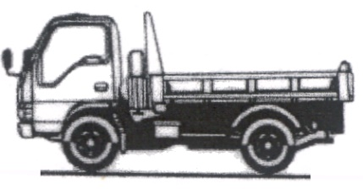  Ô tô chở hàng có thùng hàng dạng hở được liên kết với khung xe thông qua các khớp quay, các khoá hãm và cơ cấu nâng, hạ thùng (xi lanh thủy lực kiểu telescope; cơ cấu arm-roll hoặc cơ cấu hooklift …) và có khả năng tự đổ hàng.  Không bao gồm các loại xe tự đổ bánh lốp nêu tại TCVN 13219:2020
3 | Ô tô tải Pickup ca bin đơn  (Pickup with single cab) | Ô tô chở hàng có kiểu dáng cabin và tiện nghi trong khoang chở người tương tự như ô tô con và có các đặc điểm sau:  - Thùng hàng dạng hở (có thể có mui phủ) hoặc dạng kín, có thể liền hoặc không liền thân với ca bin, có bố trí cửa để xếp, dỡ hàng;  - Trong ca bin có bố trí một hàng ghế;  - Thùng hàng không có trang bị tiện nghi và nội thất phục vụ chở người;  - Diện tích hữu ích của thùng hàng (Fh) không nhỏ hơn 1m2 (xác định như phụ lục A);  - Tỷ lệ giữa tổng khối lượng hàng hóa cho phép chở (mh) và tổng khối lượng của số người cho phép chở (mng) phải đáp ứng được yêu cầu sau::  Trong đó: (m_{ng} = 65 kg/người x số người cho phép chở kể cả người lái). | 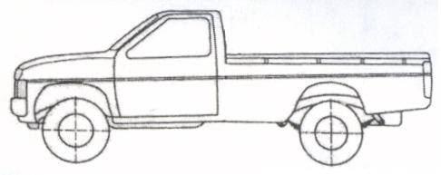
4 | Ô tô tải Pickup ca bin kép  (Pickup with double cab) | Ô tô chở hàng có kiểu dáng cabin và tiện nghi trong khoang chở người tương tự như ô tô con và có các đặc điểm sau:  - Thùng hàng dạng hở (có thể có mui phủ) hoặc dạng kín, có thể liền hoặc không liền thân với ca bin, có bố trí cửa để xếp, dỡ hàng;  - Trong ca bin có bố trí hai hàng ghế, có số người cho phép chở kể cả người lái không lớn hơn 5;  - Thùng hàng không có trang bị tiện nghi và nội thất phục vụ chở người;  - Diện tích hữu ích của sàn thùng hàng (Fh) không nhỏ hơn 1m2 (xác định như phụ lục A của tiêu chuẩn TCVN7271);  - Tỷ lệ giữa tổng khối lượng hàng hóa cho phép chở (mh) và tổng khối lượng của số người cho phép chở (mng) phải đáp ứng được yêu cầu sau:  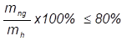  Trong đó: (m_{ng} = 65 kg/người x số người cho phép chở kể cả người lái). | 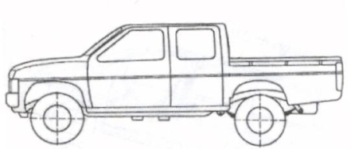  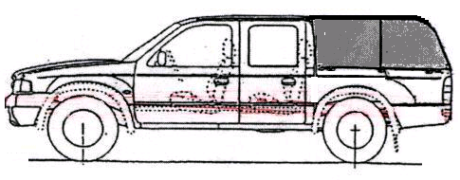
5 | Ô tô tải VAN | Ô tô chở hàng có các đặc điểm sau:  - Khoang chở hàng dạng kín liền khối với khoang người ngồi.  - Có bố trí cửa xếp dỡ hàng ở phía sau và có thể có thêm ở hai bên thành xe;  - Có vách ngăn và/hoặc kết cấu rào chắn cố định để ngăn cách giữa khoang chở hàng và khoang người ngồi.  - Không bố trí cửa sổ trên các thành xe tại khu vực khoang chở hàng và trên các cửa xếp dỡ hàng ở hai bên thành xe; nếu có cửa sổ là cửa kính thì phải có các thanh chắn hoặc lưới kim loại để bảo vệ kính.  - Diện tích hữu ích của sàn khoang chở hàng (Fh) không nhỏ hơn 1m2 và lớn hơn diện tích hữu ích của sàn khoang chở người (Fng) (xác định như phụ lục B của tiêu chuẩn TCVN7271);  - Tỷ lệ giữa khối lượng hàng hoá cho phép chở (m_{h}) với tổng khối lượng của số người cho phép chở không kể người lái (m_{ng}) lớn hơn 1,8;  Cụ thể là: m_{h} /m_{ng} > 1,8  Ở đây khối lượng tính toán cho một người được xác định theo quy định của nhà sản xuất nhưng không nhỏ hơn 65 kg/người.  - Tại khu vực khoang chở hàng không bố trí các trang thiết bị sau đây: Các kết cấu, liên kết chờ để lắp ghế; dây đai an toàn và các cơ cấu neo giữ đai an toàn; cơ cấu điều khiển điều hoà nhiệt độ; gạt tàn thuốc lá; giá để ly, cốc. | 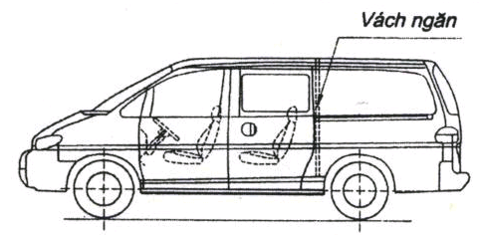  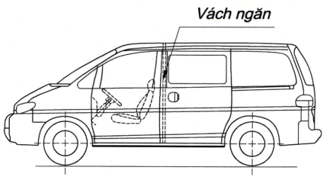
6 | Ô tô tải có mui  (Truck with canvas) | 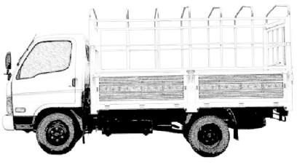  Ô tô tải có trang bị thêm mui phủ cho thùng chở hàng để hạn chế nước, gió xâm nhập từ bên ngoài. Khung, mui phủ được cố định hoặc có thể tháo rời khỏi thùng hàng;  Mui phủ có thể là loại mui mềm (vải bạt, vải không thấm nước…) hoặc là loại mui cứng (kim loại, composite…).
7 | Ô tô tải thùng kín  (Dry van truck;  Box body truck;  Wing body truck;  Hood wing truck) | Ô tô chở hàng có thùng hàng dạng hộp kín, có khả năng chống lại nước, gió, bụi xâm nhập từ bên ngoài nhưng không có khả năng cách nhiệt.  Có thể bố trí cửa ở thành phía sau, thành bên của thùng xe để xếp, dỡ hàng. | 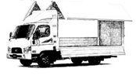  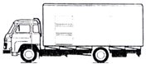
8 | Ô tô tải đông lạnh  (Refrigerated truck, Refrigerated van truck, Frozen truck) | Ô tô chở hàng có kết cấu:  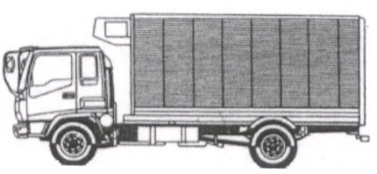  - Thùng hàng dạng hộp kín, có khả năng chống lại nước, gió, bụi xâm nhập từ bên ngoài;  - Thùng hàng phải làm từ loại vật liệu cách nhiệt hoặc có lớp vật liệu cách nhiệt;  - Sàn xe phải có kết cấu để dẫn nhiệt và thoát nước;  - Xe phải có thiết bị làm lạnh đảm bảo làm lạnh khoang chở hàng (khi không có hàng) từ nhiệt độ môi trường xuống dưới 0oC trong vòng 45 phút khi xe ở trạng thái đứng yên. Trường hợp xe có bố trí chia khoang chở hàng thành nhiều khoang thì mỗi khoang chở hàng phải đáp ứng được các yêu cầu trên.  - Phía sau và/hoặc thành bên của thùng hàng có thể mở được hoặc có bố trí cửa để xếp, dỡ hàng;
9 | Ô tô tải bảo ôn  (Insulated truck;  Cooling truck;  Cooling van truck) | Ô tô chở hàng có kết cấu:  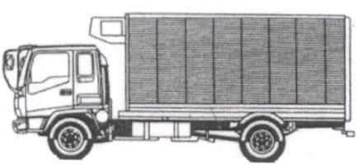  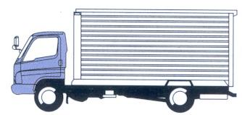  - Ô tô chở hàng có thùng hàng dạng hộp kín, có khả năng chống lại nước, gió, bụi xâm nhập từ bên ngoài;  - Thùng hàng phải làm từ loại vật liệu cách nhiệt hoặc có lớp vật liệu cách nhiệt;  - Xe có thể có hoặc không có thiết bị làm lạnh; có kết cấu sàn xe hoặc nhiệt độ làm lạnh không đáp ứng được yêu cầu của ô tô tải đông lạnh nêu tại mục 8.
10 | Ô tô tải đào tạo lái xe  (Driver training truck) | Ô tô tải nêu tại mục 1 hoặc Ô tô tải có mui nêu tại mục 6 có trang bị thêm trang, thiết bị dùng cho đào tạo lái xe, gồm có:  - Bàn đạp phanh chính được bố trí ở phía bên ghế phụ cạnh người lái;  - Có thể bố trí bàn đạp để đóng, ngắt ly hợp bố trí ở phía bên ghế phụ cạnh người lái đối với xe trang bị hộp số cơ khí;  - Gương chiếu hậu phía ngoài để cho người hướng dẫn quan sát rõ ràng và không bị cản trở về phía sau xe và tách biệt khỏi gương mà chiếc xe được trang bị ban đầu khi được sản xuất;  - Phải có dòng chữ “Xe tập lái” phía trước và phía sau xe đảm bảo có thể nhìn thấy từ khoảng cách 30 m;  - Có thể bố trí ghế cho học viên trên thùng xe.
11 | Ô tô tải thông dụng khác | Ô tô tải thông dụng có đặc điểm khác với đặc điểm của các loại ô tô đã nêu tại Mục 1 đến Mục 10 bao gồm:  Ô tô tải Pickup cabin đơn đông lạnh,  Ô tô tải Pickup cabin đơn thùng kín,  Ô tô tải Pickup cabin kép có mui,  Ô tô tải pickup cabin kép thùng kín,  Ô tô tải VAN bảo ôn,  Ô tô tải VAN đông lạnh và các loại xe tương tự các xe nêu trên.

